**Aufhängung von Pfeil-/ Bolzenfangnetz**

Zunächst wir die Teleskopstange ausgezogen und oberhalb der zweite Wulst am hinteren Ende des Schießzeltes eingeklemmt. Dann wird das Pfeil-/ Bolzenfangnetz zweilagig darüber gezogen.

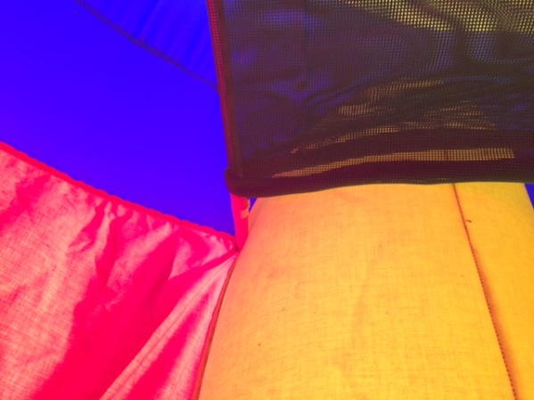

Teleskopstange

Grünes Pfeil-/ Bolzenfangnetz

Gelbe Luftwulst

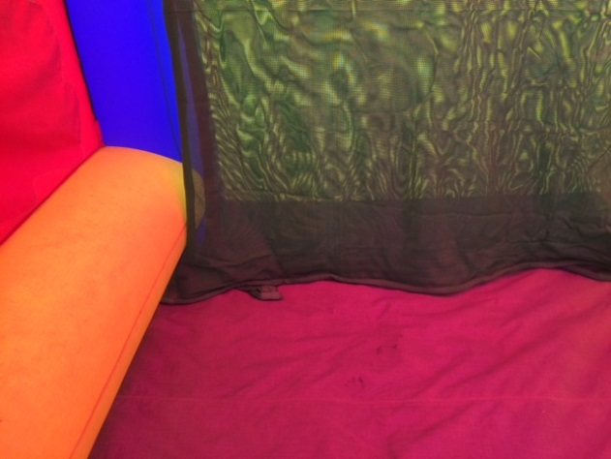

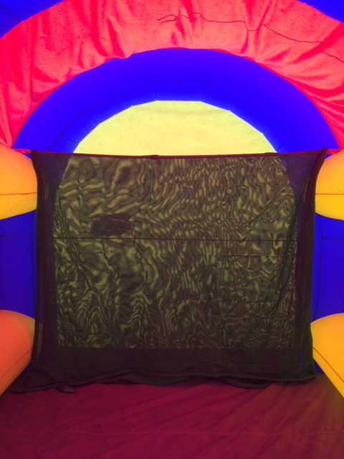

Achten Sie darauf, dass das Pfeil- / Bolzenfangnetz bis unten hin doppellagig und auch bis in die Ecken des Zeltes ausgebreitet liegt.

So sollte es dann am Ende aussehen.